Inhoud

1 Organisatie OPDRACHTGEVER 3
2 Overlegstructuur 4
2.1 Algemeen 4
2.2 Werkoverleg 4
2.2.1 Deelnemers overleg 4
2.2.2 Doelstelling 4
2.2.3 Verslaglegging 5
2.3 Contractoverleg 5
2.3.1 Frequentie overleg 5
2.3.2 Deelnemers overleg 5
2.3.3 Doelstelling overleg 5
2.3.4 Verslaglegging 5

Organisatie OPDRACHTGEVER
De OPDRACHTNEMER kan bij de uitvoering van de verschillende werkzaamheden met verschillende PROJECTLEIDERS van de diverse directies van de Rijksgebouwendienst te maken krijgen, welke projectleider dit is, is afhankelijk van de aanleiding en aard van de werkzaamheden. Hierover zal per NADERE OVEREENKOMST uitsluitsel worden gegeven.

Deze mogelijke PROJECTLEIDERS zijn als 3 verschillende opties aan bovenstaand organogram toegevoegd. Een PROJECTLEIDER zal altijd intern worden bijgestaan door een ASBESTADVISEUR van de directie A&A.
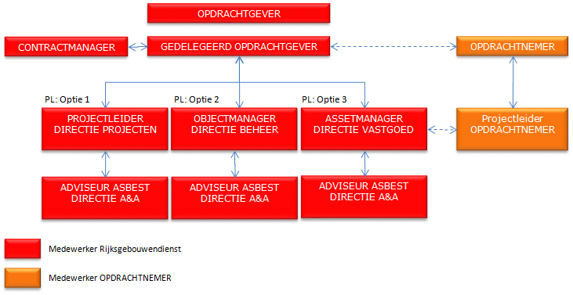

Overlegstructuur

Algemeen

Contactpersonen
De OPDRACHTNEMER stelt een vast aanspreekpunt aan voor de totale coördinatie van de werkzaamheden. Dit aanspreekpunt onderhoudt de contacten (overleg, coördinatie etc.) met de GEDELEGEERD OPDRACHTGEVER van de Rijksgebouwendienst.

Daarnaast geeft de OPDRACHTNEMER per nadere overeenkomst in de offerte aan wie namens de OPDRACHTNEMER als PROJECTLEIDER optreedt, deze persoon zal gedurende de uitvoering van het werkt fungeren als aanspreekpunt voor de PROJECTLEIDER van de OPDRACHTGEVER.

Communicatie
Communicatie over resultaten en te treffen maatregelen binnen een nadere overeenkomst lopen te allen tijde via de betreffende PROJECTLEIDER van de OPDRACHTGEVER. Resultaten van een onderzoek worden aan geen enkele partij anders dan aan de Rijksgebouwendienst bekendgemaakt.

In alle communicatie dient bij het onderwerp ook het gebouwnummer en het adres te worden vermeld.

Overleg

Er vindt werkoverleg en contractoverleg plaats. In de volgende paragrafen worden de deelnemers aan de overleggen en de frequentie beschreven. Deze kunnen afhankelijk van de omvang van de NADERE OVEREENKOMSTEN worden aangepast.

Werkoverleg
Ten behoeve van afstemming van processen en bespreking van de voortgang van de uit te voeren werkzaamheden / het verloop van de uitgevoerde werkzaamheden heeft de PROJECTLEIDER van de OPDRACHTNEMER overleg met de PROJECTLEIDER van de OPDRACHTGEVER.

Dit overleg wordt geïnitieerd door de PROJECTLEIDER van de OPDRACHTNEMER.

De frequentie dient in gezamenlijk overleg tussen beide PROJECTLEIDERS te worden vastgesteld en is afhankelijk van de werkzaamheden die op dat moment onder handen zijn.

De PROJECTLEIDER van de OPDRACHTNEMER dient de PROJECTLEIDER van de OPDRACHTGEVER op de hoogte te houden van de stand van zaken van het project.

Als het een projectvoorbereiding/begeleiding betreft dient er minimaal een opstart overleg plaats te vinden en een overleg ter afsluiting van het werk.

Deelnemers
Bij het overleg dienen minimaal aanwezig te zijn:
- PROJECTLEIDER van de OPDRACHTGEVER
- PROJECTLEIDER van de OPDRACHTNEMER

Doelstelling
Doelstelling van het werkoverleg is:
- Bespreken planning en voortgang werk (inventarisatie/uitvoering/etc.)
- Bespreken meer- en minderwerk
- Goedkeuren factuur

Verslaglegging
Verslagen van de overleggen worden door de OPDRACHTNEMER opgesteld conform Bijlage t: 'Format Verslag werkoverleg' en binnen 5 werkdagen per e-mail aan de PROJECTLEIDER van de Rijksgebouwendienst gestuurd.

Contractoverleg

Ten behoeve van de afstemming van het contract heeft het aanspreekpunt van de OPDRACHTNEMER ten bate van de totale coördinatie periodiek contractoverleg met de GEDELEGEERD OPDRACHTGEVER. Dit overleg wordt geïnitieerd door de OPDRACHTNEMER.

Er wordt gewerkt volgens een agenda met een vaste format die bij het eerste overleg gezamenlijk wordt vastgesteld. De OPDRACHTGEVER zal hiervoor een voorzet geven.

Frequentie overleg
Het overleg vindt elke 6 maanden plaats. Ten bate van een goede opstart dient het overleg in het eerste half jaar na opdrachtverstrekking elke 3 maanden plaats vinden. Minimaal 15 werkdagen voor het contractoverleg dient de OPDRACHTNEMER een voortgangsrapportage in conform Bijlage v: 'Voortgangsrapportage contract'.

Deelnemers overleg
Bij het overleg dienen minimaal aanwezig te zijn:
- Gedelegeerd OPDRACHTGEVER Rijksgebouwendienst
- Aanspreekpunt namens OPDRACHTNEMER ten bate van totale coördinatie
- Contractmanager Rijksgebouwendienst
- Contractmanager OPDRACHTNEMER

Doelstelling overleg
Doelstelling van het werkoverleg is:
- Evalueren prestaties dienstverlening volgens contract
- Bespreken escalaties uit operationeel niveau

Verslaglegging
Verslagen van de overleggen worden door de OPDRACHTNEMER conform Bijlage u: 'Format Verslag contractoverleg' opgesteld en binnen 5 werkdagen per e-mail aan de GEDELEGEERD OPDRACHTGEVER van de Rijksgebouwendienst gestuurd.

